Задание: «На какой тарелке груша лежит перед яблоком?»
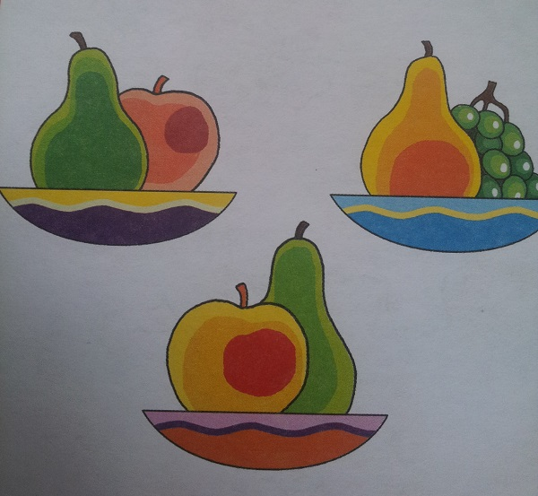
Задание: «Где чья тень?»
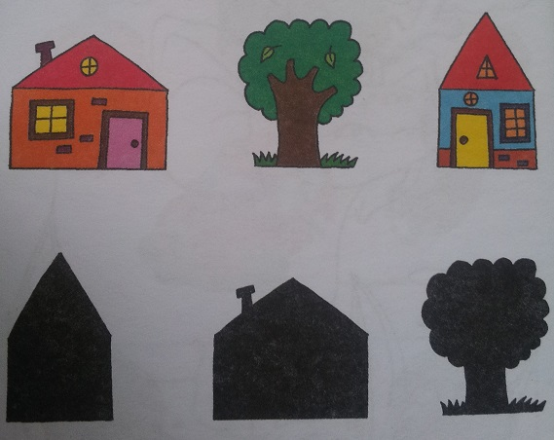
Задание: «Что получится, если вырезать фигуру, нарисованную на сложенном листе?»
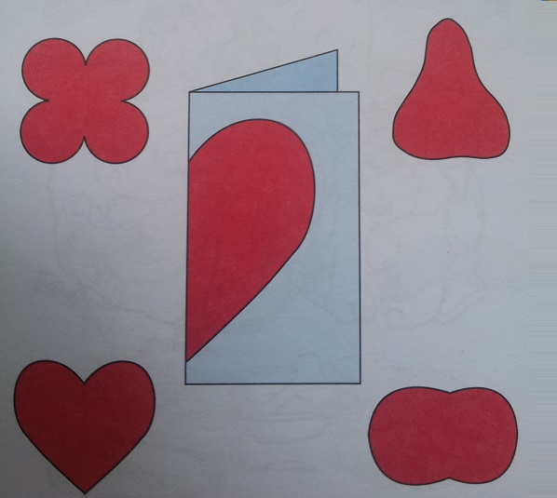
Задание: «Что должно быть нарисовано в пустой клеточке?»
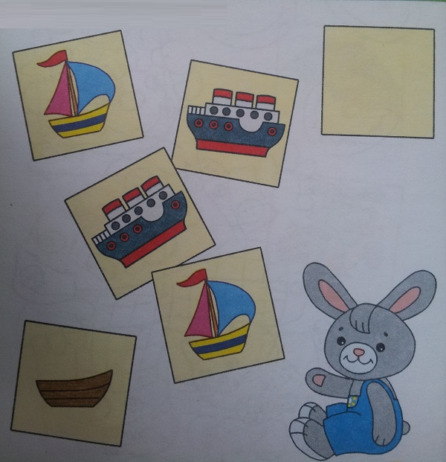
Задание: «Одна из этих башен должна упасть. Какая?»
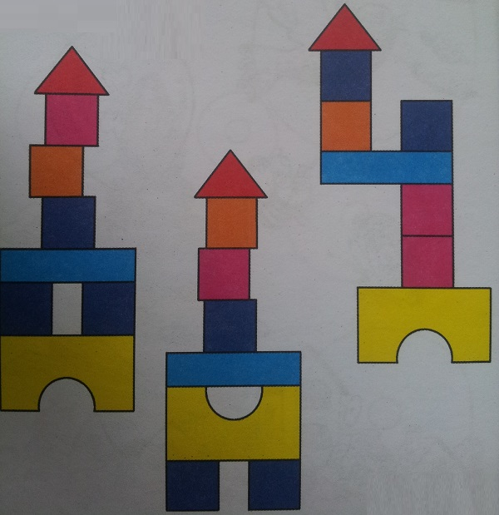
Задание: «На какой рисунке поза мишки и зайки совпадает с верхней картинкой?»
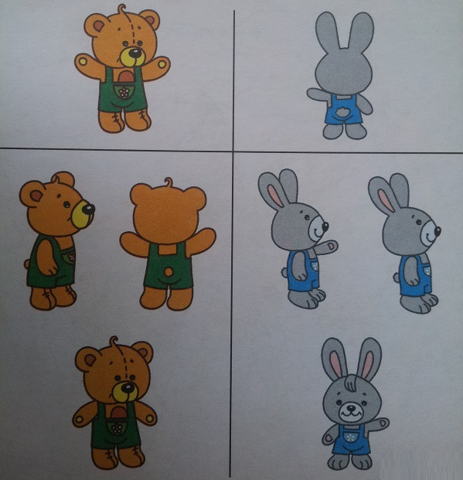
Задание: «Сколько чёрных клеточек закрывает этот упитанный динозаврик? Считай только целые клетки.»
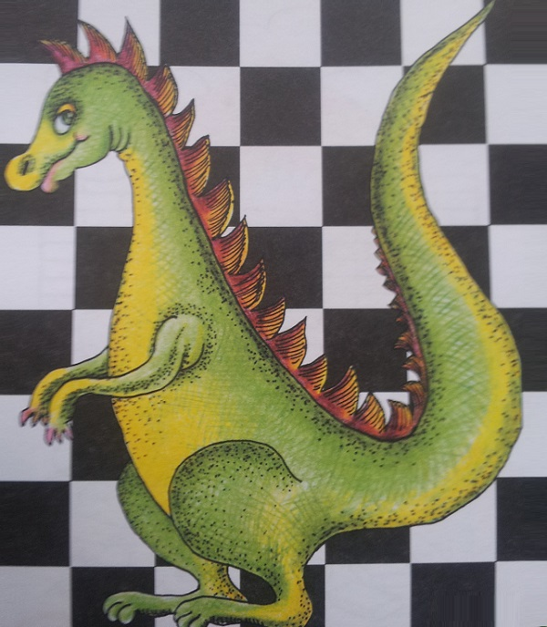
Задание: «Выбери недостающий маленький кубик так, чтобы каждая грань большого куба была одного цвета.»
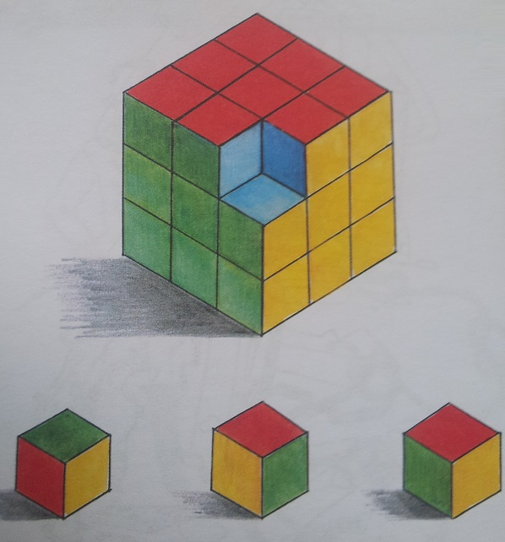
Задание: «У дрессировщика запутался хлыст. Сколько на нём узлов?»
